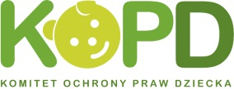
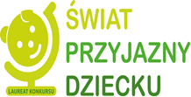

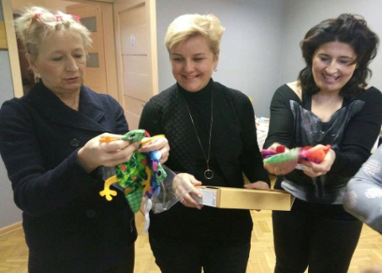
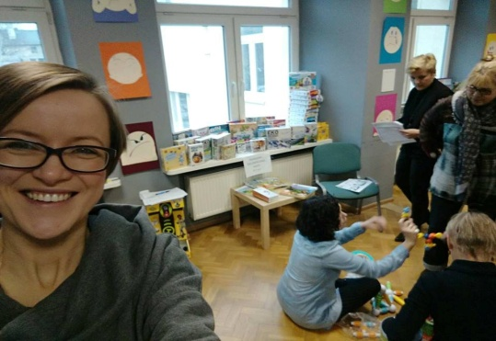

Znamy wyniki XVI edycji Konkursu Świat przyjazny dziecku

Warszawa, 28 stycznia 2018 r. --- Komitet Ochrony Praw Dziecka (KOPD)
ogłasza listę laureatów XVI edycji Konkursu Świat Przyjazny Dziecku, którego celem jest promowanie produktów i miejsc, mających znaczny wpływ na rozwój poznawczy, społeczny i emocjonalny dzieci.

XVI edycja Konkursu Świat przyjazny dziecku, którego organizatorem jest Komitet Ochrony Praw Dziecka, dobiegła końca. W tym roku padł rekord zgłoszeń: Kapituła oceniała ok. 300 produktów: książek, gier, zabawek, miejsc, akcesoria.

Nie było to łatwe zadanie, ale Kapituła, w której składzie zasiadają wybitni specjaliści
i autorytety, sprostała zadaniu!

.

A w Kapitule od lat zasiadają znakomitości – dr Aleksandra Piotrowska, Joanna Olech, Małgorzata Janina Berwid, Dorota Zawadzka, Magdalena Łazarkiewicz, Justyna- Marszałkowska- Jakubik, Artur Barciś, Robert Myśliński, Profesor Mieczysław Wasilewski. Grono kapituły zasilają także specjalistki z dziedziny rynku zabawek: Dorota Mazurek, Ania Okę, Anna Wakulak oraz marketingu- Dorota Karbowska Zawadzka. Organizatora reprezentują Mirosława Kątna i Magdalena Stachowiak- Alexandrowicz.

Nagrody główne za zgłoszone produkty otrzymały: Markobaby, Marko, Loowi, Limtech, Marionex, Kalimba, Play2discover, Alexander Toys, Sierra Madre, Kalimba, Grupa WYDAWNICZA Foksal, Granna, Egmont, Hippocampus, Block N Learn, Nasza Księgarnia, Adamada, Debit, Entliczek, Poławiacze Pereł, Babaryba, Nowa Era, Edgard, Albi, Squla, Zakamarki, Puls-art, Interedu, Matplaneta.

Wyróżnienia otrzymali: Przedszkole Limonka, Skakanka, Fundacja Sztuki Filmowej „Taki jestem”, Akademia Filmowa EGoFilm, Wader-Wozniak, Tuban, Piatnik, Dumel, Granna, Nasza Księgarnia, Artsana, Jawa, Epideixis, Zielona Sowa, Pytaki, Rebel, Russel, Mostowski, Mały Teatr, PWN, Zakamarki, Entliczek, Foksal, Iuvi, Markobaby, SMYK, MGA, Herlitz, Dumel, Russel, Tuban, Edukatorek,.

W tym roku z sukcesem zadebiutowali: m.in. Wydawnictwo Mostowski, Mały Teatr Ilustracji, Dobreto, Kooglo klocki, Ollineck, Marioinex, Albi, Puls Art. Nie koniec na tym - pełna lista i prezentacja produktów dostępna na WWW.kopd.pl
w części poświęconej konkursowi.

Serdecznie gratulujemy laureatom i dziękujemy za wspólne tworzenie świata przyjaznego dziecku. Konkurs jest najdłużej działającą tego typu inicjatywą niekomercyjną. Nagrodzone książki, zabawki, miejsca mają prawo do używania logotypu Konkursu Świat Przyjazny Dziecku.

Od wielu lat patronem honorowym konkursu jest Pani Prezydentowa Jolanta Kwaśniewska oraz Rzecznik Praw Dziecka – Pan Marek Michalak. Ambasadorką Konkursu jest Barbara Kurdej-Szatan. Ambasadorskiego wsparcia wydarzeniu udzielili również Aleksandra i Michał Żebrowscy. Pełna lista Patronów medialnych i partnerów na WWW.kopd.pl

Komitet Ochrony Praw Dziecka jest ogólnopolską organizacją pożytku publicznego, która zajmuje się ochroną praw i interesów dzieci oraz ich rodzin. Od 1981 roku misją Komitetu jest przeciwdziałanie i zapobieganie wszelkim przejawom krzywdzenia dzieci oraz pomoc rodzinom w sytuacjach kryzysowych. Swoją misję KOPD realizuje poprzez Centrum Interwencyjne w Warszawie oraz 22 oddziały terenowe w całej Polsce. Komitet Ochrony Praw Dziecka jako organizacja pozarządowa świadczy pomoc psychologiczną, pedagogiczną, diagnostyczną, psychoterapeutyczną, mediacyjną i prawną, szukając najwłaściwszej formy pomocy dla dziecka i jego rodziny. WWW.kopd.pl

Kontakt dla prasy:

KOPD:

Magdalena Stachowiak-Alexandrowicz
Szef działu PR i Pozyskiwania Środków
tel. 22 / 626 94 19
m.stachowiak@kopd.pl

